## 一. 表分区

1. 新建dept表

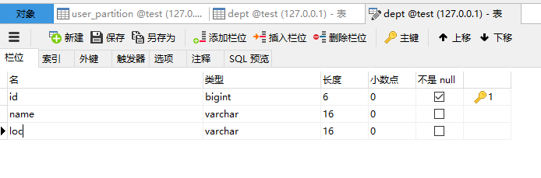

其中name为索引列；

向其中插入数据

2. 对user_paration表进行分区

（1）新建user_paration

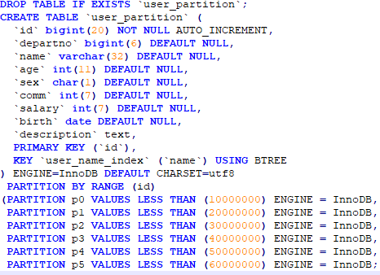

（2）创建带有分区的表，每个分区一千万条数据，并向其中插入五千万条数据.

3. 查询优化

* 如果直接进行查询可以看到并没有使用分区，而是进行全表扫描：

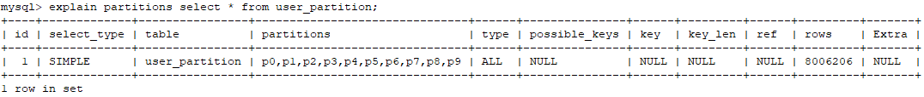

* 如果只查主键列，可以看到依然是扫描全部分区但是使用了索引：



* 如果在where条件中加上分区列id，那么可以看到使用了分区p0，并且查询使用了主键索引：

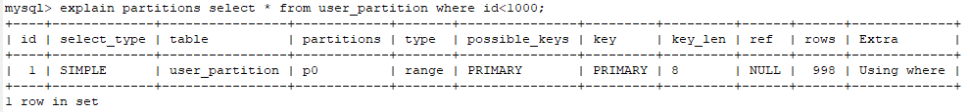

* 如果where条件不是分区列，那么依然是扫描全部分区：



* 如果where条件中的条件左边的不是简单索引列，而是包含函数或者计算那么不会使用分区（同mysql索引）：

